

**毕业设计选题系统**

**软件需求规格说明书**

### 版本：1.0

**编订：张兴盼**

**团队：TheSuperego**

**日期：2021-5-11**

目录

1. 引言 3

1.1 编写目的 3

1.2 项目背景 3

2. 任务概述 4

2.1 项目目标 4

2.2 假定和约束 4

3. 需求分析 5

3.1 需求分析 5

3.2 系统功能分析 5

3.3 用户功能分析 12

3.4 用户界面 14

3.5 对性能的规定 14

3.5.1 精度 15

3.5.2 时间性能要求 15

3.5.3 灵活性 15

3.6 输入与输出要求 16

3.7 数据管理能力要求 16

3.8 故障处理要求 16

4. 运行环境规定 17

4.1 设备 17

4.2 开发环境 17

4.3 接口 17

4.4 控制 17

5. 验收标准 18

# 

# 引言

## 编写目的

本文档的目的是详细地介绍毕业设计选题系统所包含的需求，以便用户能

够确认项目的确切需求以及开发人员能够根据需求设计编码，以下叙述用户合文

字描述，数据流图，E-R图以及软件系统状态图等来描述教师报课系统的功能，

性能，用户界面，运行环境，外部接口以及针对用户操作给出的各种响应。

本文档的预期读者有用户（包括管理员、教师、学生），项目经理，开发人员以及跟该项目相关的其他竞争人员和无关人员。

## 项目背景

随着教育改革的不断深化，全社会信息化、收集化培植热潮的兴起，建立--套能够适应这些改变的行政管理方案也就显得尤为重要。在高等院校的日常工作中,每年临近毕业,都有大量的毕业生需要进行毕业设计,这其中首要关节就就是课题的选择。以往在毕业生选题工作的各个阶段都就是手工操作,如果指导老师带领的学生比较多，或者就是当年毕业的学生比较多,这样就容易造成学生的课题选择很混乱,指导教师难于统计学生的课题选择情况等一系列问题。不但效率低下、工作繁琐，而且容易出错,于就是开发一套适合学校情况的毕业生毕业设计网. 上选题系统便成为了学校的迫切需求。

# 任务概述

## 项目目标

选题系统就是导师与毕业生进行双向选择的一个平台,提供学生选择导师及其研究方向、导师筛选学生。在毕业生选题系统中，使用该系统的用户有:导师，应届毕业生及管理员。应届毕业生(即学生)就是选择导师与课题的人;导师就是为毕业生提供课题研究方向的人。管理员就是对数据库进行日常运行维护工作的人。本系统就主要功能模块进行分析与设计,包括学生选择导师及其研究方向，导师提供课题,导师筛选学生三个模块。

## 假定和约束

**一、约束方面**

约束 描述

高级语言 该系统客户端将采用 Android、JAVA 语言编写，服务器端采用 PHP 语言，这两种高级语言。

可靠性需求 该系统涉及学生与教师的选题沟通，一旦出错很容易造成教学事故， 为毕业设计埋下隐患。因此服务器的质量和维护都需要有保障。

并行操作 该系统涉及到的用户有管理员、全院教师、全院学生，使用量大，同时使用的话可能会造成服务器崩溃等问题。

1. 假设方面：

1、学生用户均能登录该系统完成毕业设计选题填写与提交。

2、老师用户均能登录该系统完成学生的确认接受与否。

3、管理员均能登录该系统完成教师对学生选题结果的确认、学生选题的提交与反馈以及手工调整选择结果。

4、开发团队均掌握开发系统所需的相关知识。

5、开发时间充足

1. 依赖方面

1、毕业设计选题系统的运行依赖于服务器端的核心计算功能

2、毕业设计选题系统的用户信息依赖于学院教务系统的教师信息数据库、学生信息数据库

3、毕业设计选题系统的运行依赖于稳定的网络服务器

# 需求分析

## 需求分析

选题系统就是导师与毕业生进行双向选择的一个平台,提供学生选择导师及其研究方向、导师筛选学生。在毕业生选题系统中，使用该系统的用户有:导师，应届毕业生及管理员。应届毕业生(即学生)就是选择导师与课题的人;导师就是为毕业生提供课题研究方向的人。管理员就是对数据库进行日常运行维护工作的人。本系统就主要功能模块进行分析与设计,包括学生选择导师及其研究方向，导师提供课题,导师筛选学生三个模块。

## 系统功能分析

1. **识别参与者(用户)**  
     
   参与者代表与系统交互的人，硬件设备或另一系统。它存在于系统的外部。通过分析毕业生毕业设计选题系统的功能需求,可以识别出3个参与者:
2. Student(学生):有权选毕业设计指导老师与课题的人员;  
   2、Teacher(教师):有权提供课题，规定选择学生人数,选择学生的人员;

3、Actor(管理员):系统的日常管理与维护的人员。提供更新选课题的相关信息，及学生的信息。

1. **主要功能结构图**

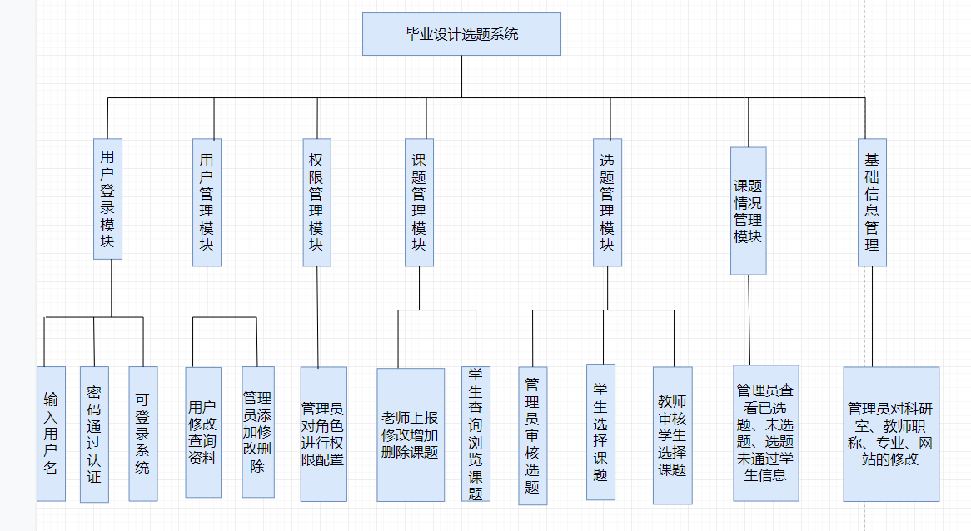

图1 主要功能结构图

**四、系统数据流图**

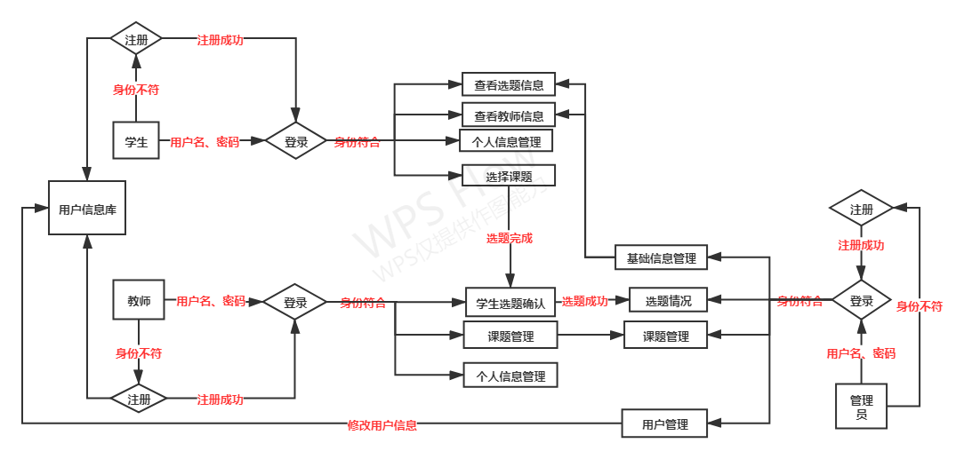

图2 数据流图

**五、数据字典（含E-R图）**

数据字典(Data Dictionary,DD)用来定义系统中各成分的具体含义,它以详细、清晰、准确、无歧义的说明为系统的分析、设计及维护提供了有关元素的一致的定义和详细的描述。数据字典是数据库的重要部分，它是数据流图中所有要素严格定义的场所，这些要素包括数据流、数据流的组成、文件、加工小说明及其他应进入字典的一切数据，其中每个要素对应数据字典中的一项条目。

表1 数据流条目

|  |  |  |  |  |  |  |
| --- | --- | --- | --- | --- | --- | --- |
| **数据流名称** | **别名** | **简述** | **来源** | **去向** | **数据流量** | **组成** |
| 已修改登录密码信息 |  | 用户修改个人密码 | 用户（学生、教师） | “核对个人信息” |  | 身份证号+密码+学号 |
| 个人的详细资料 |  | 用户查询个人信息所需要输入的项目 | 用户（学生、教师） | “核对个人信息” |  | 学号/编号 |
| 登陆结果 |  | 返回登录状态 | 用户（学生、教师） | “核对个人信息” |  | 登陆成功/登陆失败 |
| 用户信息 |  | 修改用户的个人信息 | 用户（学生、教师、管理员） | 用户记录 |  | 姓名+性别+年龄+学院+班级+身份证号+学号 |
| 用户信息数据 |  | 返回个人信息 | 用户记录 | “核对个人信息” |  | 姓名+性别+年龄+学院+班级+身份证号+学号 |
| 用户登录信息 |  | 用户登录系统提供的用户名和对应的登录密码 |  | “核对个人信息” |  | 密码+用户编号 |
| 教师名称 |  | 学生查看教师信息所需要输入的教师名称 | 学生 | “教师信息处理” |  | 教师编号/教师姓名 |
| 教师信息 |  | 返回教师的信息 | 用户记录 | “教师信息处理” |  | 姓名+性别+年龄+学院+班级+身份证号+学号 |
| 教师姓名 |  | 学生查看教师发布未被确选的课题信息 | 学生 | “选题管理” |  | 教师姓名 |
| 未被“确选”的课题详细信息 |  | 返回所有未被确选别的课题 | 课题记录 | 学生 |  | 课题编号+课题名称+课题难度+课题描述 |
| 课题编号 |  | 学生根据选题要求自主选题 | 学生 | “选题管理” |  | 课题编号 |
| 选题申请结果 |  | 返回选题状态 | “选题管理” | 学生 |  | True/false |
| 用户信息 |  | 获取用户的个人信息 | “用户管理” | 管理员 |  | 姓名+性别+年龄+学院+班级+身份证号+学号 |
| 用户信息数据 |  | 返回用户的个人信息 | 用户记录 | “用户管理” |  | 姓名+性别+年龄+学院+班级+身份证号+学号 |
| 用户权限标识 |  | 修改用户所拥有的权限 | 管理员 | “用户管理” |  | 用户ID+权限ID集合 |

表2 数据存储条目

|  |  |  |  |  |  |
| --- | --- | --- | --- | --- | --- |
| **数据存储条目名称** | **别名** | **简述** | **组成** | **组织方式** | **查询要求** |
| 用户记录 | 无 | 存放所有用户的信息 | 用户编号+姓名+性别+年龄+学院+班级+身份证号+学号+有效标识+角色编号+专业编号 | 索引文件，以用户编号为关键字 | 要求能立即查询 |
| 课题记录 | 无 | 存放所有课题信息 | 课题编号+课题名称+课题难度+课题描述+审核状态+审核人+审核时间+用户编号 | 索引文件，以课题编号为关键字 | 要求能立即查询 |
| 教师职称记录 | 无 | 存放所有的教师所属科研室、教师的职称名 | 职业编号+职业名称+科研室编号+科研室名称 | 索引文件，以职称编号为关键字 | 要求能立即查询 |
| 基本信息记录 | 无 | 存放学校系部以及专业 | 系部编号+系部名称+专业编号+专业名称 | 索引文件，以洗部编号为关键字 | 要求能立即查询 |

表3 加工条目

|  |  |
| --- | --- |
| 加工名:核对个人信息 编号:1 激发条件:接收到合格的个人信息优先级:普通 输入:合格的个人信息 输出:用户信息数据 加工逻辑: 根据用户记录 IF账号信息正确 THEN返回完整的用户信息数据ELSE 进行错误提示 ENDIF | 加工名:课题管理 编号:4 激发条件:接收到合格的个人信息优先级:普通 输入:合格的个人信息 输出:用户信息数据 加工逻辑: 根据用户记录 IF账号信息正确 THEN返回完整的用户信息数据ELSE 进行错误提示; ENDIF |
| 加工名:选题管理 编号:2 激发条件:接收到合格的选题信息优先级:普通 输入:合格的选题信息 输出:选题数据 加工逻辑: 根据课题记录 IF课题信息正确 THEN返回完整的课题信息ELSE 进行错误提示 ENDIF | 加工名:用户管理 编号:5 激发条件:接收到合格的用户信息优先级:普通 输入:合格的用户信息 输出:用户信息数据 加工逻辑: 根据用户记录 IF用户信息正确 THEN返回完整的用户信息数据ELSE 进行错误提示 ENDIF |
| 加工名:教师信息处理 编号:3 激发条件:接收到合格的教师信息优先级:普通 输入:合格的教师信息 输出:教师的基本信息 | 加工名:基础信息管理 编号:6 激发条件:接收到合格的个人信息优先级:普通 输入:合格的用户信息 输出:用户信息数据 |
| 加工逻辑: 根据用户记录 IF教师信息正确 THEN返回完整的教师信息ELSE 进行错误提示 ENDIF | 加工逻辑: 根据用户记录 IF账号信息正确 THEN返回完整的用户信息数据ELSE 进行错误提示 ENDIF |
| 加工逻辑: 根据用户记录 IF教师信息正确 THEN返回完整的教师信息ELSE 进行错误提示. ENDIF | 加工逻辑: 根据用户记录 IF 账号信息正确 THEN返回完整的用户信息数据ELSE 进行错误提示 ENDIF |

表4 数据项流图

|  |  |  |  |  |
| --- | --- | --- | --- | --- |
| **数据项条目** | **简述** | **类型** | **长度** | **取值范围及含义** |
| 课题编号 | 毕业设计课题的编号 | 字符串 | 10B |  |
| 课题名称 | 毕业设计课题的名称 | 字符串 | 50B |  |
| 课题难度 |  | 字符串 | 1B | 低/中/高 |
| 课题描述 |  | 字符串 | 1000B |  |
| 审核状态 |  | 位 | 1b | 0是未审核，1是已审核 |
| 审核人 |  | 字符串 | 12B |  |
| 审核时间 |  | 时间日期 |  |  |
| 用户编号 |  | 字符串 | 12B |  |
| 姓名 |  | 字符串 | 6B |  |
| 性别 |  | 位 | 1b |  |
| 年龄 |  | 整型 |  |  |
| 学院 |  | 字符串 | 50B |  |
| 密码 |  | 字符串 | 30B |  |
| 身份证号 |  | 字符串 | 18B |  |
| 班级 |  | 字符串 | 10B |  |
| 学号 |  | 字符串 | 12B |  |
| 用户有效 | 该用户是否有效 | 位 | 1b | 0表示无效用户，1表示有效用户 |
| 系部编号 |  | 字符串 | 20B |  |
| 系部名称 |  | 字符串 | 50B |  |
| 专业编号 |  | 字符串 | 20B |  |
| 专业名称 |  | 字符串 | 50B |  |
| 职称编号 |  | 字符串 | 20B |  |
| 职称名称 |  | 字符串 | 50B |  |
| 科研室编号 |  | 字符串 | 20B |  |
| 科研室名称 |  | 字符串 | 50B |  |
| 角色编号 |  | 字符串 | 20B |  |
| 角色名称 |  | 字符串 | 20B |  |

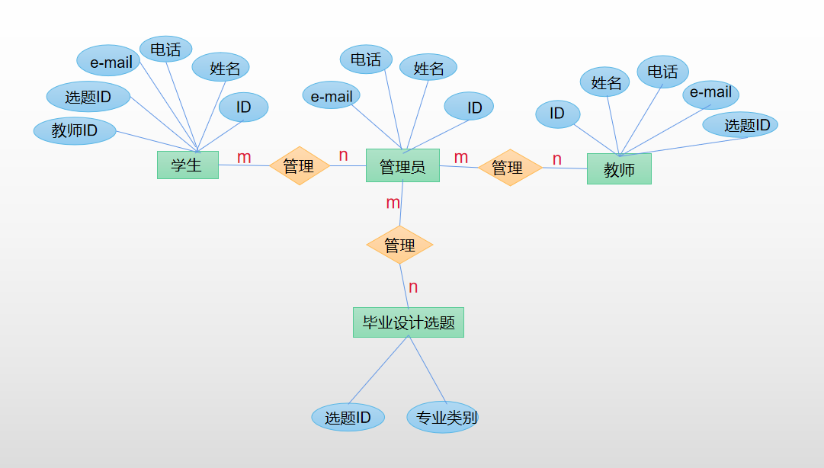

图3 E-R图

1. **软件系统状态图**

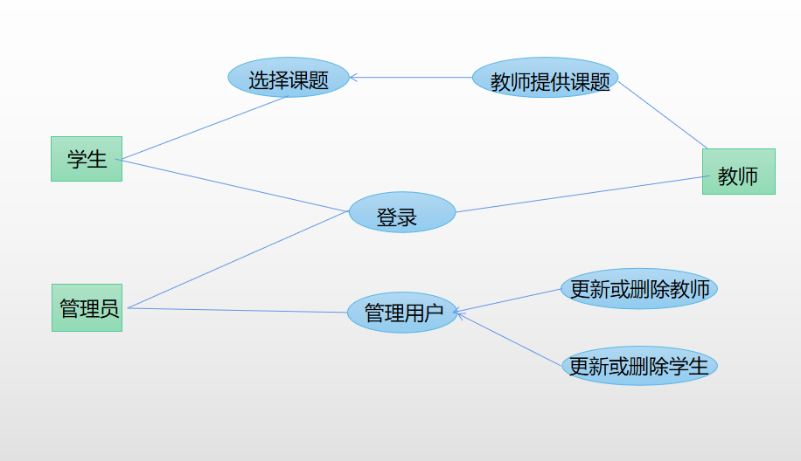

图4 软件系统状态图

1. **用例图**

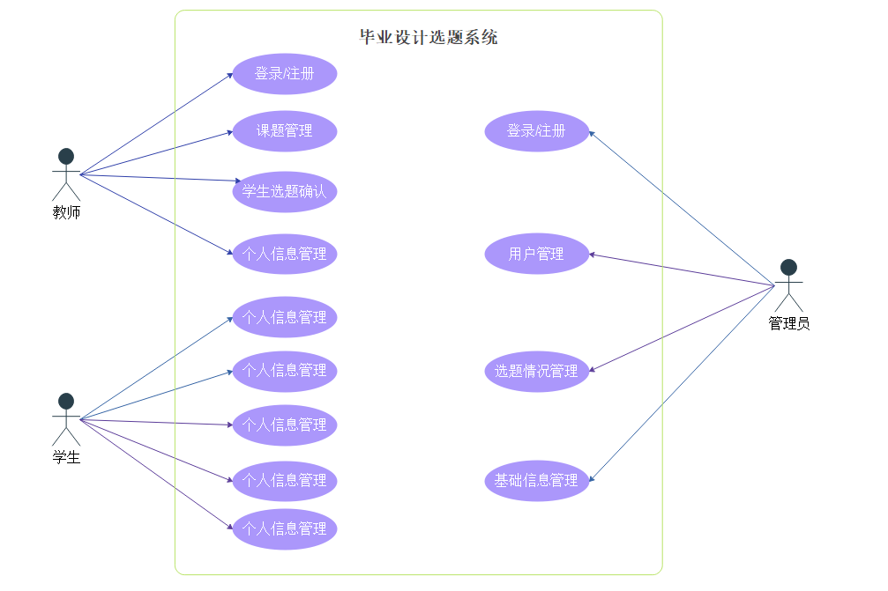

图5 软件系统用例图

本系统拟实现学生注册登录本系统，通过查看教师发布的选题信息与教师信息来选择课题，并进行个人信息的增、删、改功能; 教师则通过注册登录进入本系统，对学生的毕业设计进行课题管理，对学生上传的毕业设计进行选题确认，并进行个人信息的增、删、改功能;管理员则在进入该系统后对基础信息、学生的选题情况及用户进行管理。

1. **功能象限图**

**四象限分析法：**源于四象限图，又叫二维象限图。四象限分析法是在平面内通过对两个相互独立的指标（属性、性质、特征）的正反两个方向进行两两组合，最终将事务划分到四个组合区域，对每一个区域进行分析并制定相应的策略。  
用四象限分析法将对我们项目进行划分如下：

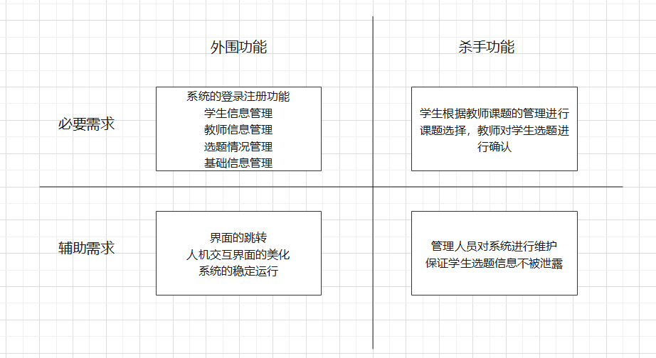

图6 功能象限图

1. **UML模型**

在学习面向对象分析之后，我们知道它的首要的工作，是建立问题域的对象模型，模型描述了现实世界中的“类与对象”以及它们之间的关系，表示了目标系统的静态数据结构。建立对象模型的工作步骤，首先确定对象类和关联，对于大型复杂的问题还要进一步划分若干个主题，然后给类和关联增添属性，以进一步描述它们，接下来利用适当的继承关系进一步合并和组织类。而对象类中的操作的最后确定，则需要建立了动态模型和功能模型确定之后，因为这两个子系统模型更准确地描述了对类中的提供的服务需求。根据建立问题域的对象模型步骤，我们建立了系统的UML模型：

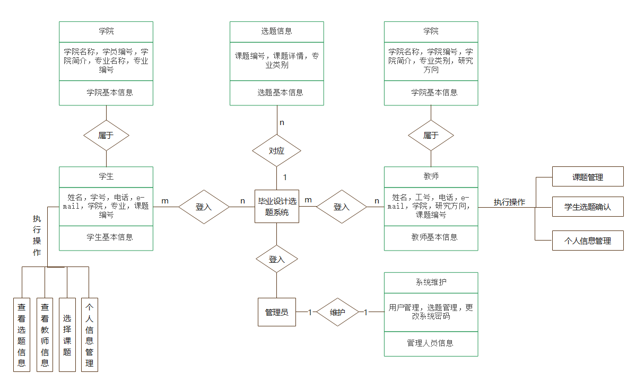

图7 系统UML模型图

## 用户功能分析

根据系统用户分析各个角色为学生、教师、管理员。  
  
**一、学生**

学生登录系统后，可以修改个人信息,查看所有可选择的毕业设计课题，并诅可以执行选题操作,如果学生的选题请求被批准，则不能再重新选题根据需求调查可以得出学生用户在登录系统之后的需求如下:

●查看选题信息:学生在选题之前可以查看教师所提交的所有未被"确选”的课题详细信息

●查看教师信息:学生可以了解到所有教师的详情信息  
  
●选择课题:学生可以根据选题要求自主选择题目，并直接把选题请求提交到教师  
  
●个人信息管理:学生可以修改登录密码以及个人的详细资料

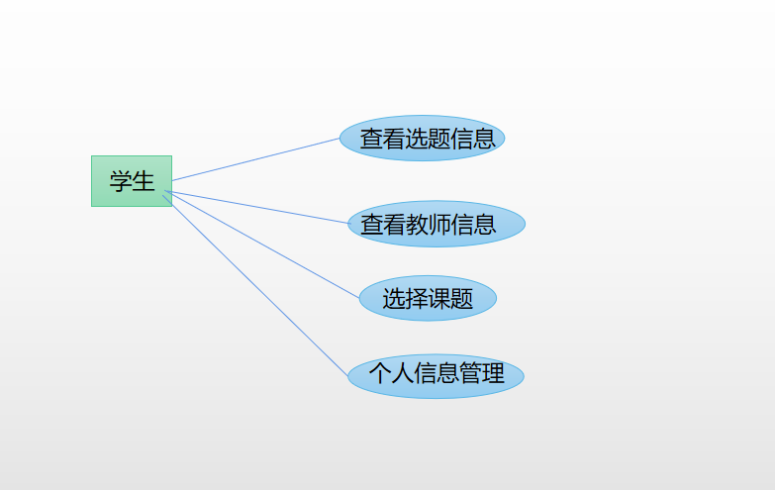

图8 学生“用例”图

1. **教师**

教师是系统的主要用户之一，他们是毕业设计课题的提出者，并且也是学生选题的最后决定人。教师在登录系统后，可以进行个人资料管理，课题管理以及确认学生选题等操作。根据需求调查可以得出学生用户在登录系统之后的需求如下:  
  
●课题管理:教师可以对添加课题，修改课题描述,以吸删除未审核的课题等操作  
  
●学生选题确认:在查看到学生对某一个课题的选题申 请和学生详细信息后，可以确定具体的- -位学生作为最终完成课题的人。其他同学的选题申请被拒绝后，自动进入到再次选题状态  
  
●个人信息管理:教师可以修改登录密码以及个人的详细资料

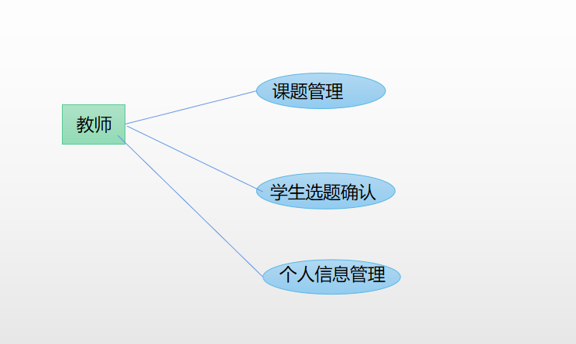

图9 教师“用例”图

**三、管理员**

管理员是系统的管理者,包括教务工作管理人员,他们可以添加、管理系统用户信息，可以对课题信息进行管理，粗对系统进行维护。根据需求调查可以得出管理员用户在登录系统之后的需求如下:  
  
●用户管理:可以对系统的用户，包括学生和教师的信息进行查询、添加、修改和删除。同时可以根据不同身份的用户赋予不同的操作权限  
  
●课题管理:对教师提交的课题进行审核，符合相关规定以及要求才能通过;并可以删除不符合相关要求和规定的课题  
  
●选题情况管理:可以查看已选题、未选题以及选题但未被老师通过的学生信息  
  
●基础信息管理:可以添加学校系部以及专业;可以修改系统网站的名称，添加、编辑以及删除系统中的教师所属科研室、教师的职称名

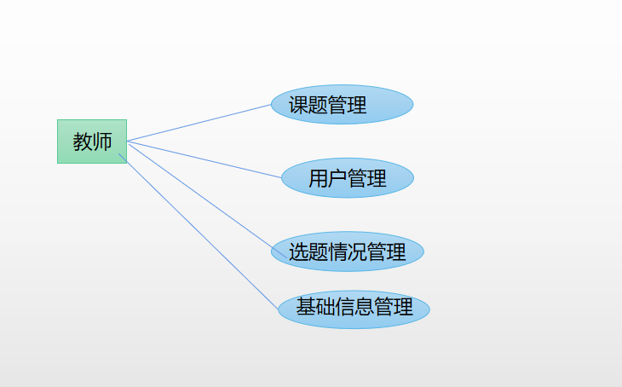

图10 管理员“用例”图

# 

## 用户界面

用户登录时可选择管理员、学生、教师三个不同用户类型进行登录



图11 用户登录界面

## 对性能的规定

### 3.5.1 精度

该系统数据的输入、处理、输出，文件的导入、导出所要数据达到的精度说明如下：

本系统涉及到需要手工输入数据的字段及说明如下：

|  |  |  |
| --- | --- | --- |
| **字段** | **精度** | **备注** |
| **账号** | 9 个字符，只包括数字 | 学生的账号跟学号一样 |
| **密码** | 5-20 个字符，包括大小写字母，数字，  下划线 | 初始密码为学号 |
| **ID** | 9 个字符，只包括数字 |  |
| **姓名** | 2-20 个字符，包括中文以及“·” | 用户可能会有外国人 |
| **性别** | 男或女二者选一 |  |
| **邮箱** | /^([a-zA-Z0-9_-])+@([a-zA-Z0-  9_-])+(.[a-zA-Z0-9_-])+/ | 正则表达式匹配，支持  常见各种邮箱形式 |
| **所属系** | 20 个字符内，只包括中文 |  |
| **绩点** | double 类型，精确到小数点后四位 |  |
| **导师 ID** | 为教师的工号 |  |
| **手机号码** | 11 个字符,只包括数字 |  |
| **出生年月** | 格式为****/**，如 2000/06 |  |
| **起讫周序** | 第 1 周至第 23 周 |  |
| **截止时间** | 格式为****年**月**日**时，精确至  小时，如 2021 年 5月 20日 04 时 |  |
| **备注** | 200 个字符内，包括任意字符 |  |

本系统涉及数据库存储的字段包括但不仅限于以上两者，并且包括导入和导出的表格内容字段，具体各字段类型，范围如何设置，请查看后期的《数据要求说明书》或者《数据库设计说明书》

## 3.5.2 精度时间性能要求

响应时间：教师选择接受确认学生选题的时候能够达到即时响应。

数据的转换和传送时间：学生选题完毕后保存、用户更新个人资料、各个权限的管理员导出表格要求能够达到即时响应。

## 3.5.3 灵活性

若是毕业选题的需求发生变化。预留管理员可以更改每个教师总期望值

因为毕业设计选题系统每一年只使用一次，相比于app，web可能更受欢迎，所以后台接口为web端预留。

## 输入与输出要求

本系统涉及到需要导入、导出文件的格式说明如下：

注：本系统只支持导入 Excel 表格和导出 Excel 表格，其他类型的文件不支持。

|  |  |  |  |
| --- | --- | --- | --- |
| **表格** | **导入/导出** | **格式** | **备注** |
| **学生信息表** | 导入 | 表格字段包括学号、姓 | 可根据需要扩展， |
|  |  | 名、所属系、绩点、手机 | 但扩展完后必须 |
|  |  | 号 | 保证之后的表格 |
|  |  |  | 格式都符合格式 |
|  |  |  | 说明 |
| **导师确认选题** | 导出 | 表格字段包括教师姓名、 | 管理员可以导出 |
| **结果表** |  | 教师所带各个学生的姓 |  |
|  |  | 名、备注 |  |
| **汇总表** | 导出 | 表格包括教师姓名、所属 | 管理员可以导 |
|  |  | 系、所带学生姓名 | 出，并将结果进行 |
|  |  |  | 公示 |

## 数据管理能力要求

待定。

## 故障处理要求

考虑到多人同时访问服务器，服务器是否能正常运行，是否会发生崩溃？而且多人同时操控数据库是否会产生冲突等都需要在后面的设计文档中详细分析。

# 运行环境规定

* 1. **设备**

操作系统为 Windows10 的 pc

## 开发环境

Windows10 操作系统java jdk

php mysql

## 接口

数据通信协议：TCP/IP 协议调用报课系统的接口

## 控制

待定

# 验收标准

|  |  |  |  |  |  |
| --- | --- | --- | --- | --- | --- |
| 测试  功能 | 测试项 | 输入/操作 | 检验点 | 预期结果 | 验收 |
| 登陆功能 |  | 单击用户名输入框，输入用户名 | 用户名和密码检查 | 无法输入数字以外的任何字符。若输入框的数字已经 5 位（学生为9位），无法再输入 |  |
| 单击密码 框，输入密  码 | 密码框密码保护 | 输入的字符在密码框短暂显示后或者输入第二  个字符时隐藏为“*” |  |
| 单击密码 框，输入大小写字母、数字、下划线以外的字  符 | 用户名和密码检查 | 点击登陆按钮以后，弹出“消息密码只允许大 小写字母、数字、下划 线。“一段时间后消失。 |  |
| 单击密码 框，输入密码，密码少于 5 个字符  或者大于 20  个字符 | 用户名和密码检查 | 点击登陆以后，弹出提  示“密码应包含 5-20 个字符”，一段时间后消失 |  |
|  |
| 登陆操作 | 输入不完整  （包括空） 的用户名和密码，点击登陆 | 用户名和密码检查 | 弹出提示“请输入正确的用户名和密码”，一段时间后消失 |  |
| 输入含大小写字母、数字、下划线以外的字符的密码，点  击登陆 | 用户名和密码检查 | 弹出提示“请输入正确的用户名和密码”，一段时间后消失 |  |
| 输入正确的用户名和密码，点击登  陆 | 登陆检查 | 若当前网络畅通，则弹出进度框，提示“正在登陆中”，一段时间后提示消失，并跳转到下一 |  |

|  |  |  |  |  |  |
| --- | --- | --- | --- | --- | --- |
|  |  |  |  | 个界面 |  |
| 若登陆时网络断开或一分钟后没有登陆成功， 则停止登陆，并提示 “网络出错，请检查网络设置”，一段时候后消  失 |
| 输入错误的用户名或密码，点击登陆 | 登陆检查 | 若当前网络畅通，则弹出进度框，提示“正在登陆中”，一段时间后提示消失，并提示“用户  名或密码错误” |  |
| 若登陆时网络断开或一分钟后没有登陆成功， 则停止登陆，并提示 “网络出错，请检查网络设置”，一段时候后消  失 |
| 忘记密码 | 点击“忘记密码？” | 忘记密码后的处理 | 弹出提示框，提示框正文内容为教学办电话， 点击“确定”后提示框  消失 | （*） |
| 教师首页 | 菜单按  钮 | 点击左侧的菜单按钮 | 菜单详情显示区 | 打开左侧的菜单栏，菜单栏中的功能包括：个人信息、课题管理、退出 |  |
| 课题 管理 | 点击进行课题管理 | 跳转功能 | 跳转到原有的课题管理界面 |  |
| 设置 | 点击下方的设置按钮 | 跳转功能 | 跳转到教师的设置界面 |  |
| 确认选题 | 点击“确认选题”按钮 | 跳转功能 | 跳转到教师确认学生毕业设计选题的界面 |  |

|  |  |  |  |  |  |
| --- | --- | --- | --- | --- | --- |
| 教 师  设 置界面 | 返回按钮 | 点击返回按钮 | 跳转功能 | 关闭当前页，返回教师首页 |  |
| 选题方向框 | 点击选择选题方向框 | 输入文字内容 | 填写自己的选题方向 |  |
| 确认按钮 | 点击确认按钮 | 提交修改 | 修改成功/ 修改失败，请重新提交修改 |  |
| 教师确认学生选题界面 | 返回按钮 | 点击返回按钮 | 跳转功能 | 关闭当前页，返回教师首页 |  |
| 上方提示栏 |  | 显示功能 | 显示教师已确认的学生选题数量 |  |
| 学生信息栏 | 内容显示区  （包括学生姓名、照 片，所在班级）点击调  准 | 跳转功能 | 跳转到学生的详细信息界面 |  |
| 确认 | 点击学生信息栏的确认按钮 | 确认提交修改 | 确认该学生提交的毕业设计选题 |  |

|  |  |  |  |  |  |
| --- | --- | --- | --- | --- | --- |
| 学 生  详 情界面 | 返回按钮 | 点击返回按钮 | 跳转功能 | 关闭当前页，返回学生选择界面 |  |
| 学生照片 | 点击查看大图 | 显示功能 | 显示学生的照片信息 |  |
| 手机联系方式 | 内容显示 | 显示功能 | 显示学生的手机号 |  |
| 个人简介 | 内容显示 | 显示功能 | 显示学生的个人简介 |  |
| 教 师  个 人  信 息界面 | 返回按钮 | 点击返回按钮 | 跳转功能 | 关闭当前页，返回教师首页 |  |
| 编辑按钮 | 点击编辑按钮 | 跳转功能 | 跳转到教师信息修改界面 |  |
| 教师信息栏 | 内容显示 |  | 显示教师的工号，邮箱， 所属系别，手机号码，个人简介 |  |
| 导 师  信 息  修 改界面 | 返回按钮 | 点击返回按钮 | 跳转功能 | 关闭当前页，返回教师个人信息界面 |  |
| 信息修改框 | 点击选中框格 | 输入内容 | 输入手机号码，邮箱，所属系别，个人简介 |  |
| 确认按钮 | 点击确认按钮 | 提交并保存修改 | 提交保存教师的个人信息 |  |

|  |  |  |  |  |  |
| --- | --- | --- | --- | --- | --- |
| 我的  选题界面 | 返回按钮 | 点击返回按钮 | 跳转功能 | 关闭当前页，放回教师首页 |  |
| 学生信息栏 | 内容显示区  （包括学生姓名、照 片，所在班级）点击调准 | 跳转功能 | 跳转到学生的详细信息界面 |  |
| 退出 |  | 点击退出按钮 | 跳转功能 | 返回到登陆界面 |  |
| 学 生首页 | 菜单按钮 | 点击左侧的菜单按钮 | 菜单详情显示区 | 打开左侧的菜单栏，菜单栏中的功能包括：个人信息、我的选题、退出 |  |
| 填写选题 | 点击填写毕业设计选题 | 跳转功能 | 跳转到学生毕业设计选题填写界面 |  |
| 查看结果 | 点击查看结果按钮 | 跳转功能 | 跳转到学生分配结果界面 |  |
| 学 生  填写毕业设计选题界面 | 返回按钮 | 点击返回按钮 | 跳转功能 | 关闭当前页，放回到学生首页 |  |
| 选题填写栏 | 点击选题填写框 | 跳转功能 | 跳转到选择教师界面，可通过搜索功能，搜索到目标教师，输入自己的意向选题 |  |
| 确认按钮 | 点击确认按钮 | 提交修改 | 提交保存学生的选题填写信息。 |  |

|  |  |  |  |  |  |
| --- | --- | --- | --- | --- | --- |
| 选 择  教 师界面 | 返回按钮 | 点击返回按钮 | 跳转功能 | 关闭当前页，返回到学生志愿填写界面 |  |
| 搜索按钮 | 点击搜索按钮 | 跳转功能 | 跳转到搜索教师界面 |  |
| 教师信息栏 | 信息显示 | 跳转功能 | 显示所有教师的信息(包括照片，名字，职位)，点跳转到教师的介绍界面 |  |
| 教 师  介 绍界面 | 返回按钮 | 点击返回按钮 | 跳转功能 | 关闭当前页，返回到上一页 |  |
| 教师的信息栏 | 信息显示 |  | 显示教师的照片，名字， 职位，联系方式，个人简介 |  |
| 选择该教师按钮 | 点击选择该教师按钮 | 提交修改 | 选中该教师，保存信息， 并提示用户选择成功，跳转到选题填写界面。 |  |
| 学 生  选题确认结 果界面 | 返回按钮 | 点击返回按钮 | 跳转功能 | 关闭当前页，放回到学生首页 |  |
| 教师信息栏 | 信息显示 |  | 包含教师的照片，职位， 以及教师的答复信息(等待确认表示教师还没给出答复，未中选为教师否定该选题，已中选表示当前学生的毕业选题已确定。 |  |
| 个 人  信 息界面 | 返回按钮 | 点击返回按钮 | 跳转功能 | 关闭当前页，返回教师学生首页 |  |

|  |  |  |  |  |  |
| --- | --- | --- | --- | --- | --- |
|  | 编辑按钮 | 点击编辑按钮 | 跳转功能 | 跳转到学生信息修改界面 |  |
| 学生信息栏 | 内容显示 |  | 显示学生的学号，邮箱， 所属系别，手机号码，个人简介 |  |
| 学 生  信 息  修 改界面 | 返回按钮 | 点击返回按钮 | 跳转功能 | 关闭当前页，返回学生个人信息界面 |  |
| 信息修改框 | 点击选中框格 | 输入内容 | 输入手机号码，邮箱，所属系别，个人简介。 |  |
| 确认按钮 | 点击确认按钮 | 提交并保存修改 | 提交保存学生的个人信息。 |  |
| 退出 |  |  | 退出功能 | 返回到登陆界面 |  |
| 管理员首页 | 菜单按钮 | 点击左侧的菜单按钮 | 菜单详情显示区 | 打开左侧的菜单栏，菜单栏中的功能包括：教师信息，个人信息、退出 |  |
| 系统设置按钮 | 点击系统设置按钮 | 跳转功能 | 跳转到系统设置界面 |  |
| 查看结果 | 点击查看结果按钮 | 跳转功能 | 跳转到查看结果界面 |  |
| 管理员设 置界面 | 返回按钮 | 点击返回按钮 | 跳转功能 | 关闭当前页，返回管理员首页 |  |

|  |  |  |  |  |  |
| --- | --- | --- | --- | --- | --- |
|  | 信息输入栏 | 点击输入设置信息 | 输入功能 | 输入信息 |  |
| 下一步按钮 | 点击下一步按钮 | 跳转功能 | 由于设置的信息过多，用下一步连接两个设置界面。跳转到下一个设置界面 |  |
| 信息输入栏 | 点击输入设置信息 | 输入功能 | 输入信息包括(第一轮导师开始时间，第一轮导师结束时间，第一轮导师确认开始时间，第一轮导师确认结束时间，第二轮导师开始时间，第二轮导师结束时间，第二轮导师确认开始时间，第二轮导师  确认结束时间， |  |
| 下一步按钮 | 点击下一步按钮 | 跳转功能 | 跳转到添加学生界面 |  |
| 添 加  学 生界面 | 返回按钮 | 点击返回按钮 | 跳转功能 | 关闭当前页，返回管理员设置页面 |  |
| 导入按钮 | 点击导入按钮 | 添加选项 | 弹出两个选择框(手动添加，从文件导入) |  |
| 手动添加 | 点击手动添加按钮 | 跳转功能 | 跳转到手动添加界面 |  |
| 从文件导入 | 点击从文件导入按钮 | 选择本地 Excel 文件 | 从本地导入学生数据 |  |

|  |  |  |  |  |  |
| --- | --- | --- | --- | --- | --- |
| 分 配  结 果界面 | 返回按钮 | 点击返回按钮 | 跳转功能 | 关闭当前页，返回管理员首页 |  |
| 学生信息栏 | 显示信息/点击分配的导师按钮 | 跳转功能 | 包含学生的基本信息、已配对的教师及选定的题目。 |  |
| 确认按钮 | 点击确认按钮 | 提交修改 | 提交修改保存的学生，教教师选题信息 |  |
| 调 整  教 师界面 | 返回按钮 | 点击返回按钮 | 跳转功能 | 关闭当前页，返回到学生选题填写界面 |  |
| 搜索按钮 | 点击搜索按钮 | 跳转功能 | 跳转到搜索教师界面 |  |
| 导师信息栏 | 信息显示 | 跳转功能 | 显示所有教师的信息(包括照片，名字，职位)，点击选中该教师与学生配对，并返回到选题确认结果界面 |  |